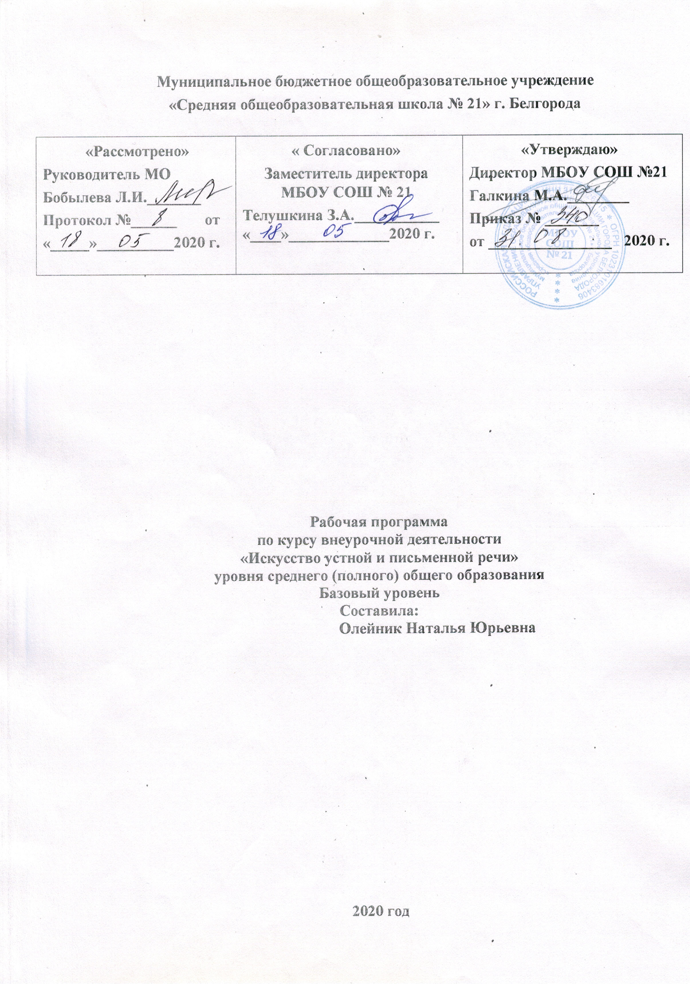
Пояснительная записка

Рабочая программа курса «Искусство устной и письменной речи» разработана на основе Федерального компонента государственного стандарта среднего (полного) общего образования и предназначена для работы с обучающимися 10-11 классов, рассчитана на 68 часов (34 часа – в 10 классе, 34 часа – в 11 классе). Тематическое планирование составлено на основании курса «Искусство устной и письменной речи». Программа элективного (факультативного) курса для 10-11 классов/Программы по русскому языку для общеобразовательных учреждений. 5 – 11 классы: основной курс, элективные курсы/(авт.-сост. С.И. Львова). – М.: Мнемозина, 2008. Выбор авторской программы обусловлен особенностями ОУ. Изучение курса происходит как внеурочная деятельность.

Цели и задачи курса

Цель заключается в совершенствовании и развитии навыков порождения содержательной, правильной, выразительной, воздействующей речи в устной и письменной форме. В связи с этим ученики должны освоить основные способы оптимизации речевого общения, должны научиться соблюдать в практике речевого общения основные нормы современного русского литературного языка, должны осуществлять речевой самоконтроль. Теоретической основой формирования коммуникативных умений является описание особенностей каждой функциональной разновидности языка, видов речевой деятельности.
Для создания естественных условий для совершенствования речевых навыков предлагается чаще обращаться к такой форме обучения, как семинар. Он может быть организован как заслушивание и последующее обсуждение подготовленных старшеклассниками сообщений, выступлений, докладов по определённой теме. Работая над таким выступлением, ученик самостоятельно и последовательно проходит все этапы подготовки речевого высказывания: выбор темы и обдумывание основной мысли; сбор литературы по теме и её анализ; систематизация собранного материала и составление плана; отбор наиболее точных уместных и выразительных средств для точной передачи мысли в письменной речи (реферат) и устной речи (выступление, доклад).
Задачи: Программа нацеливает на развитие и совершенствование навыков осмысленного выбора вида чтения в соответствии с поставленной коммуникативной задачей (ознакомительное, просмотровое, изучающее, реферативное, поисковое), что вооружит старшеклассников способностью свободно ориентироваться в текстах, представленных в печатном и электронном форматах. Предполагается активное использование в обучении Интернет-ресурсов, особенно на этапе сбора и классификации материала по выбранной учеником теме реферата и готовящегося на его основе устного выступления.
Элективный курс должен помочь в достижении общекультурного уровня современного человека, способного к продолжению обучения и свободно владеющего информационными коммуникационными технологиями. В связи с этим большое внимание на занятиях должно быть уделено формированию коммуникативных общеучебных умений, обеспечивающих результативность интерактивного общения. Старшеклассник должен по возможности овладеть разными формами такого общения: электронная почта, электронная конференция, виртуальный чат, обмен файлами.
Прослушивание на занятии доклада одноклассника, осмысление услышанного, фиксация на письме основных положений выступления в виде таблицы, плана, схемы, конспекта, необходимость дать аргументированный анализ услышанного доклада, поиски уместных цитат из разных источников способствует комплексному совершенствованию всех видов речевой деятельности.

Планируемые результаты

В результате обучения старшеклассник получает возможность совершенствовать и расширять круг общеучебных умений, навыков, способов деятельности, которые связаны с речемыслительными способностями и обеспечивают информационно-коммуникативную деятельность: целенаправленный поиск информации в источниках различного типа, критическое оценивание её достоверности; развёрнутое обоснование своей позиции с привлечением системы аргументов; осмысленный выбор вида чтения в соответствии с поставленной целью (ознакомительное, просмотровое, поисковое); оценка и редактирование текста; овладение основными видами публичных выступлений (высказывания, монолог, дискуссия, полемика), следование этическим нормам и правилам ведения диалога.

Требования к уровню подготовки обучающихся

Учащиеся должны освоить основные способы оптимизации речевого общения:
- создавать тексты различных стилей и жанров (отзыв, аннотация, реферат, выступление, доклад);
- осуществлять выбор и организацию языковых средств в соответствии с темой, целями, сферой и ситуацией общения;
- владеть различными видами монолога (повествование, описание, рассуждение) и диалога;
- свободно, правильно излагать свои мысли в устной и письменной форме, соблюдать нормы построения текста (логичность, последовательность, связность, соответствие теме);
- адекватно выражать своё отношение к фактам и явлениям окружающей действительности, к прочитанному, услышанному, увиденному;
- соблюдать в практике речевого общения основные нормы современного русского литературного языка (произносительные, лексические, грамматические, правописные, этикетные);
- уместно использовать внеязыковые средства общения;
- осуществлять речевой самоконтроль;
- оценивать свою речь с точки зрения её правильности, находить грамматические и речевые ошибки, недочёты и исправлять их;
- совершенствовать и редактировать собственные тексты.

Учебно-тематический план

10 класс

 | Название раздела | Количество часов
1 | Функциональные разновидности русского языка | 16
2 | Виды речевой деятельности | 6
3 | Особенности устной и письменной речи | 12
 | Итого: | 34

11 класс

 | Название раздела | Количество часов
1 | Сбор материала для письменного и устного высказывания | 5
2 | Развитие основной мысли в письменном и устном высказывании | 6
3 | Точность и правильность письменного и устного высказывания, уместность используемых средств | 7
4 | Средства эмоционального воздействия на читателя и слушателя | 6
5 | Публичная защита реферата | 10
 | Итого: | 34

Учебно-методическое обеспечение

Для учащихся
Баранов А.Н. Я вас слушаю. – М., 1990.
Вагаков Д. Риторика. – М., 2001.
Голуб И.Б., Розенталь Д.Э. Занимательная стилистика. – М., 1989.
Гольдин В.Е. Речь и этикет. – М., 1983
Горелов И.Н., Житников В.Ф., Зюзько М.В. и др. Умеете ли вы общаться? – М., 1991.
Кохтев Н.Н. Риторика. – М., 1994.
Львова С.И. Язык в речевом общении: Книга для учащихся. – М., 1992.
Милославский И.Г. Культура речи и русская грамматика. – М., 2002.
Павлова Л.Г. Спор, дискуссия, полемика. – М., 1991.

Словари
Крысин Л.П. Школьный словарь иностранных слов. – М., 1997.
Львов В.В. Школьный орфоэпический словарь русского языка. М., 2004
Скворцов Л.И. Культура русской речи. Словарь-справочник. – М., 2003.
Школьный словарь иностранных слов/ Под ред. В.В. Иванова. – М., 1999.
Энциклопедический словарь юного филолога (языкознание)/ Сост. М.В. Панов. – М., 1984.

Для учителя
Аванесов Р.И. Русское литературное произношение. – М., 1984.
Безменова Н.А. Теория и практика риторики массовой коммуникации. – М., 1989.
Гойхман О.Я., Надеина Т.М. Основы речевой коммуникации. М., 1997.
Иванова С.Ф. Искусство диалога, или Беседы о риторике. – М., 1992.
Ивин А.А. Основы теории аргументации. М., 1997.
Казарцева О.М. Культура речевого оющения: теория и практика обучения. – М., 1998.
Культура русской речи/ Под ред. Л.К. Граудиной Е.Н. Ширяева. – М., 1998.
Ладыженская Т.А. Риторика в школе и в жизни. – М., 2001.
Львова С.И. Язык в речевом общении: Книга для учителя. – М., 1991.
Милославский И.Г. Культура речи и русская грамматика. – М., 2002.
Сопер П.Л. Основы искусства речи. М., 1995
Стернин И.А. Коммуникативные ситуации. – Воронеж, 1993.
Трофимова Г.К. Русский язык и культура речи: курс лекций. – М., 2004.
Уайтсайд Р. О чем говорят лица. – СПб., 1996.

Интернет-ресурсы
www.osp.mesi.ru Учебный портал МЭСИ
www.gramota.ru ГРАМОТА.РУ – справочно-информационный интернет-портал «Русский язык» и др.

